Информационная система управления ресурсами медицинских организаций Тюменской области

ПОЛЬЗОВАТЕЛЬСКАЯ ИНСТРУКЦИЯ

РЕАЛИЗАЦИЯ СЭМД «Извещение на ребенка с врожденными пороками развития (CDA) Редакция 1»

На 11 листах

г. Тюмень
2025 г.

Оглавление

1 Пользовательская инструкция 3
1.1 Термины и определения 3
1.2 Настройка рабочего места 3
1.3 Формирование ШМД «Извещение о ребенке с врожденными пороками развития» 5

1 Пользовательская инструкция

1.1 Термины и определения
Термин/сокращение | Определение
МД | Медицинский документ
ШМД | Шаблон медицинского документа
ОДП | Основные данные пациента
ЭЦП | Электронная цифровая подпись
РЭМД | Реестр электронных медицинских документов
СЭМД | Структурированный электронный медицинский документ
МД | Медицинский документ
МО | Медицинская организация
РЗ | Регламентное задание

1.2 Настройка рабочего места
Перед началом работы с обработкой «Пост отделения стационара», требуется произвести настройки. Для этого необходимо перейти в подсистему «Отделение», далее в разделе «Настройки» нажать ссылку «Отделение» (Рис. 1).
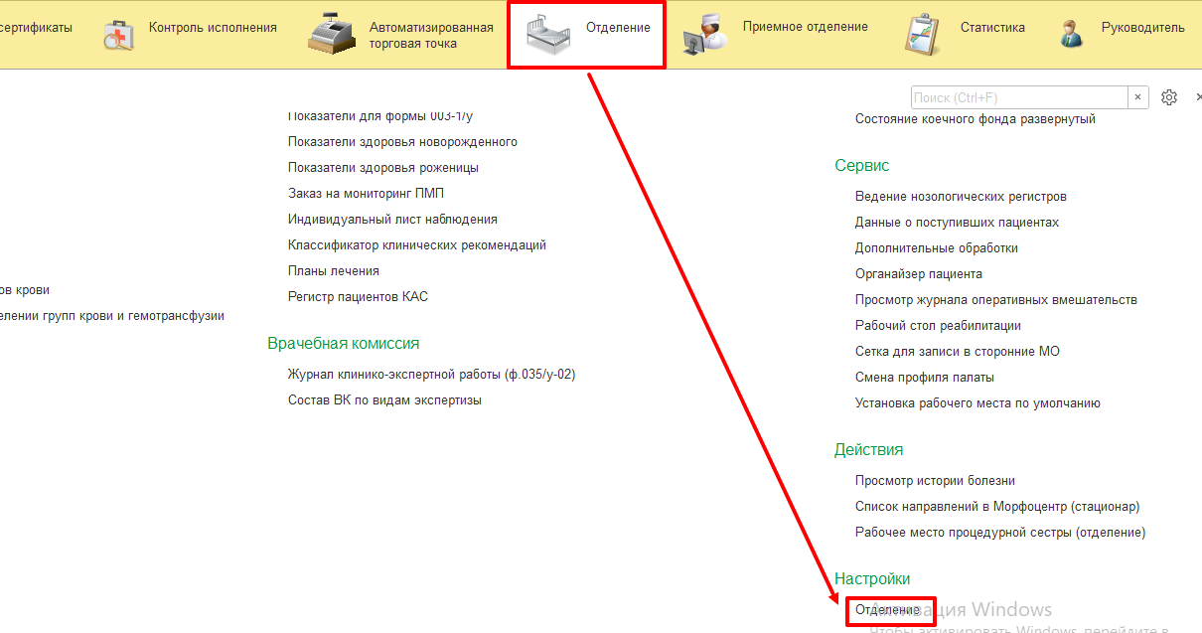
Рисунок 1 - Открытие формы настройки отделения
В открывшейся форме настройки «Пост отделения стационара» необходимо выбрать врача и отделение (Рис. 2).
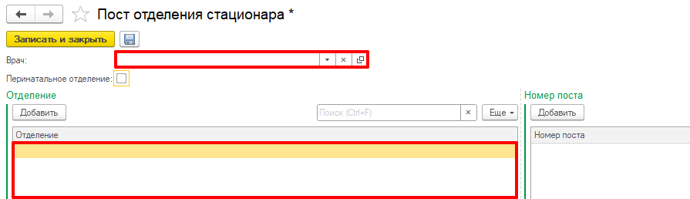
Рисунок 2 – Настройка отделения
Для выбора врача нажимаем на кнопку «Выбрать из списка» - «Показать все» (Рис. 3).
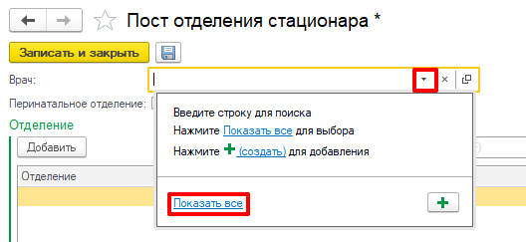
Рисунок 3 – Открытие списка сотрудников
Откроется форма «Сотрудники». Если на ней пустой список, или список со структурой отделения, в которых отсутствуют специалисты, необходимо установить галочку «Не использовать отбор по отделению» (Рис. 4).
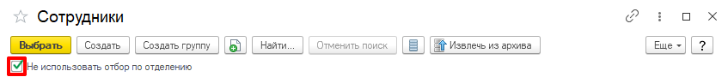
Рисунок 4 – Форма «Сотрудники»
После выбора нужного врача, нажать кнопку «Выбрать» (Рис. 4).
Для выбора отделения необходимо нажать кнопку «Добавить» (Рис. 5)
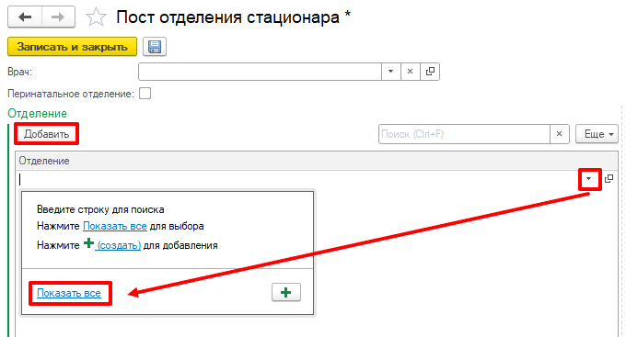
Рисунок 5 – Открытие списка отделений
Откроется форма «Структура предприятия», на ней необходимо найти нужное отделение и нажать кнопку «Выбрать» (Рис. 6).
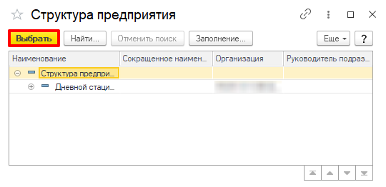
Рисунок 6 – Выбор отделения
Для работы с новорожденными и роженицами необходимо отметить галкой «Перинатальное отделение» (рис.7).
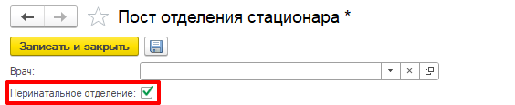
Рисунок 6 – Форма настройки «Пост отделения стационара»
Для сохранения настроек необходимо нажать кнопку «Записать и закрыть» (Рис. 7).
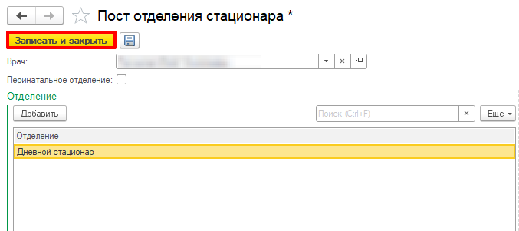
Рисунок 7 – Сохранение настроек
Настройки для раздела «Отделение» производятся один раз.

1.3 Формирование ШМД «Извещение о ребенке с врожденными пороками развития»
Для того чтобы сформировать медицинский документ «Извещение о ребенке с врожденными пороками развития», необходимо войти в систему под правами «Врач стационара» и перейти в подсистему «Отделение» - «Пациенты отделения» (рис. 8).
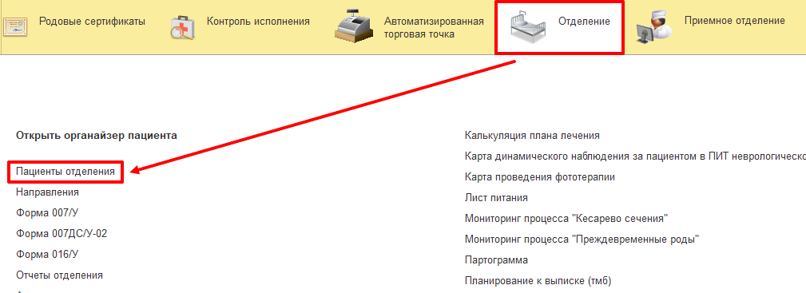
Рисунок 8 - Открытие списка пациентов в отделении стационара
В открывшемся списке на вкладке «Пациенты отделения» необходимо выбрать необходимого пациента и выполнить команду «Добавить МД». В списке медицинских документов выбрать «Извещение о ребенке с врожденными пороками развития» (рис. 9).
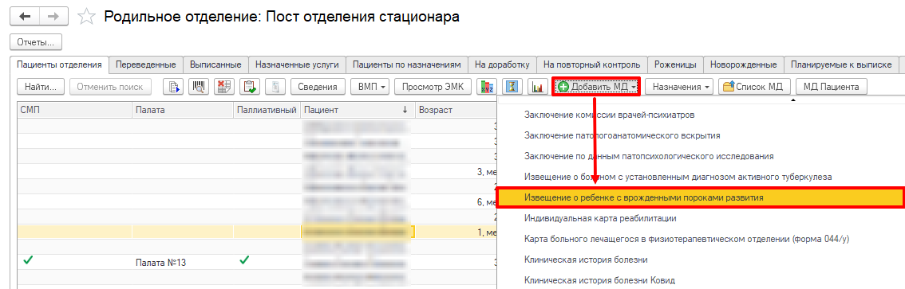
Рисунок 9 – Добавление медицинского документа «Извещение о ребенке с врожденными пороками развития»
Открылась экранная форма ШМД «Извещение о ребенке с врожденными пороками развития» (рис. 10).
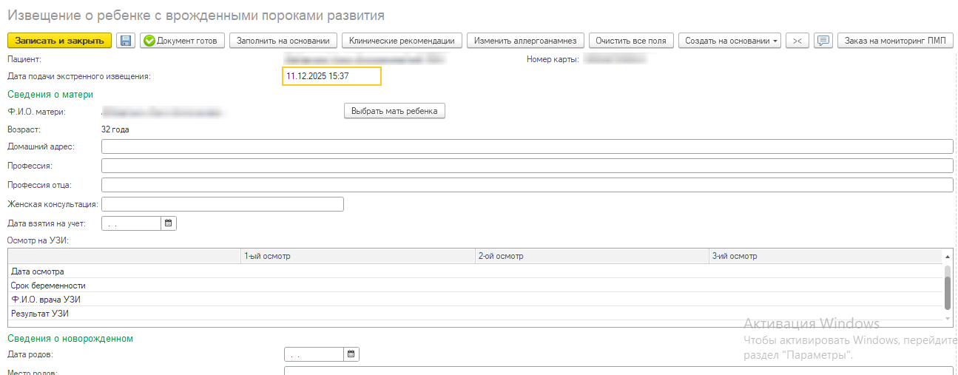
Рисунок 10 – Экранная форма ШМД «Извещение о ребенке с врожденными пороками развития»
Поле «Дата подачи экстренного извещения» автоматически заполнилось текущей датой и временем.
В блоке «Сведения о матери» поле «Ф. И. О. матери» и «Возраст» автоматически заполняются информацией из ОДП матери пациента. Так как данные поля обязательны для заполнения, при отсутствии информации, необходимо выбрать мать из Картотеки по кнопке «Выбрать мать ребенка» (рис. 11).
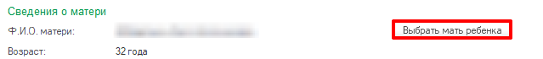
Рисунок 11 – Экранная форма ШМД «Извещение о ребенке с врожденными пороками развития»
Откроется форма поиска пациента. Необходимо заполнить ФИО и дату рождения и нажать «Найти по ФИО и дате рождения» (рис. 12). После чего в правой части отобразятся найденные пациенты, требуется выбрать нужного и нажать на него двойным кликом.
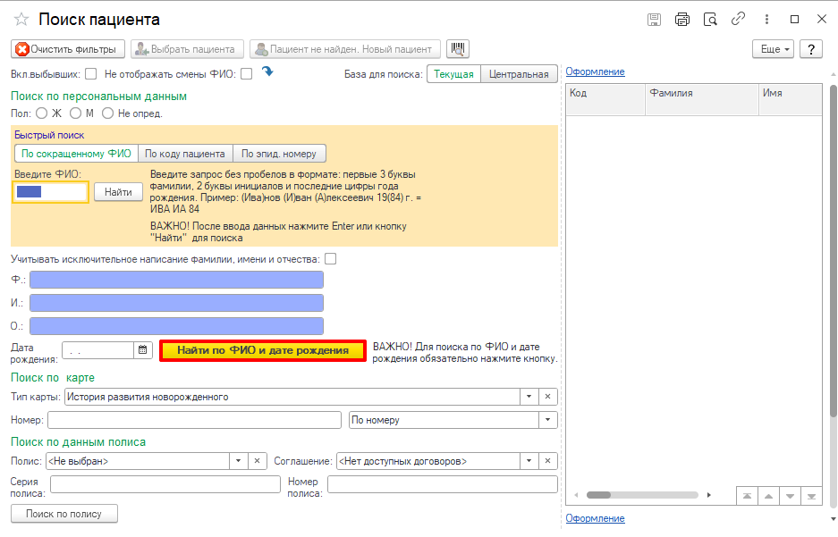
Рисунок 12 – Выбор матери пациента из Картотеки
Если ребенок умер при родах или после них, в блоке «Сведения о новорожденном» необходимо заполнить патологоанатомический диагноз, выбрав его из справочника «МКБ-10» (рис. 13).
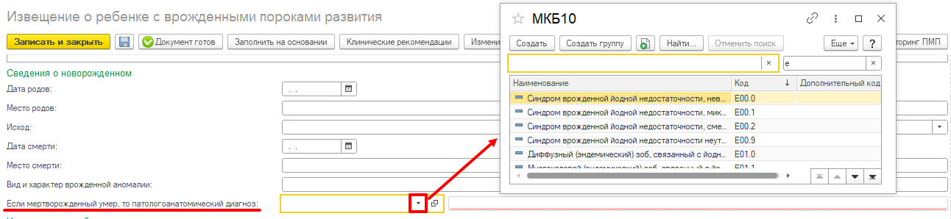
Рисунок 13 – Заполнение поля «Если мертворожденный умер, то патологоанатомический диагноз»
Поля в блоке «Место проживания матери во время беременности» заполняются автоматически фактическим адресом из ОДП матери пациента. По кнопке «карандаш» можно открыть форму «Просмотр адреса» матери (рис. 14).
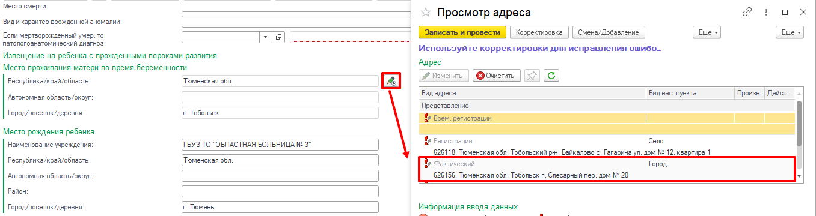
Рисунок 14 – Форма «Просмотр адреса»
Если требуется откорректировать/добавить адрес, необходимо на форме нажать кнопку «Смена/добавление» и двойным кликом выбрать фактический адрес. На открывшейся форме «Адрес», необходимо заполнить актуальные данные и нажать «Ок». После чего актуализированная информация автоматически заполниться в табличной части. Для сохранения изменений требуется нажать «Записать и провести» (рис. 15). Поля в блоке «Место проживания матери во время беременности» автоматически изменяться на актуализированные данные.
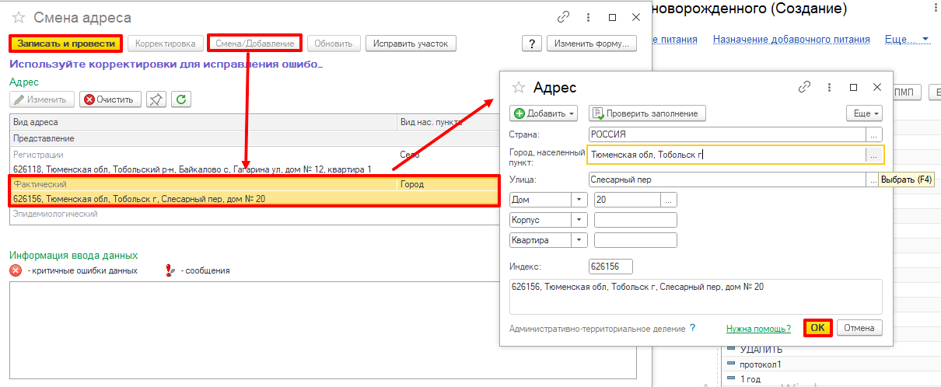
Рисунок 15 – Смена данных адреса
Поля в блоке «Место рождения ребенка» автоматически заполняются данными медицинской организацией, в которой формируется документ.
Поля «Пол ребенка», «Число родившихся детей», «Очередность при рождении новорожденного» автоматически заполняются данными из документа «Регистрация новорожденного»/«Регистрация мертворожденного» (рис. 16-17).
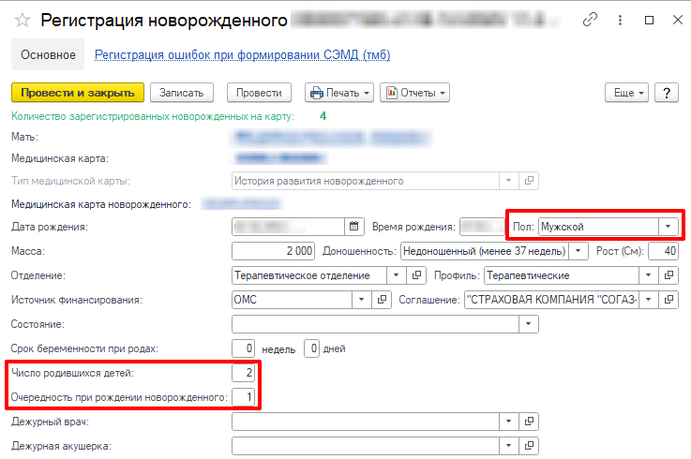
Рисунок 16 – Документ «Регистрация новорожденного»
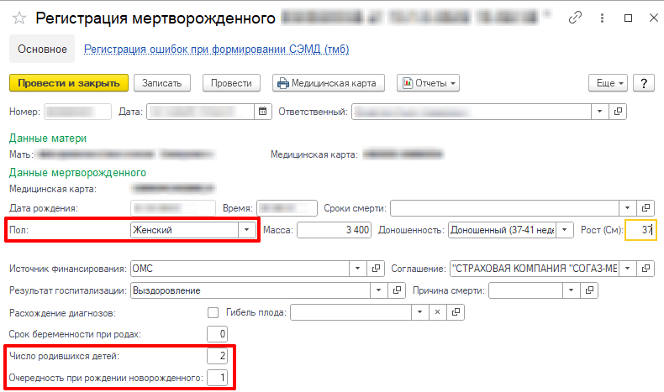
Рисунок 17 – Документ «Регистрация мертворожденного»
Для заполнения обязательного поля «Диагноз» необходимо нажать кнопку «Выбрать из списка» - «Показать все» и выбрать из открывшегося списка нужный диагноз двойным кликом мыши (рис. 18).
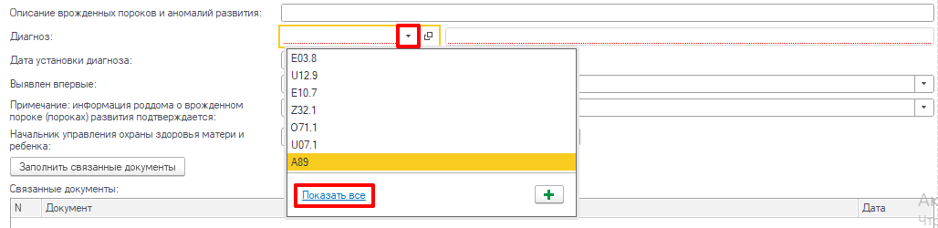
Рисунок 18 – Заполнение поля «Диагноз»
Для заполнения связанных документов необходимо нажать «Заполнить связанные документы». Откроется форма выбора, на которой следует отметить галками нужные документы и нажать «Выбрать» (рис. 19). Выбранные документы отобразятся в табличной части «Связанные документы».
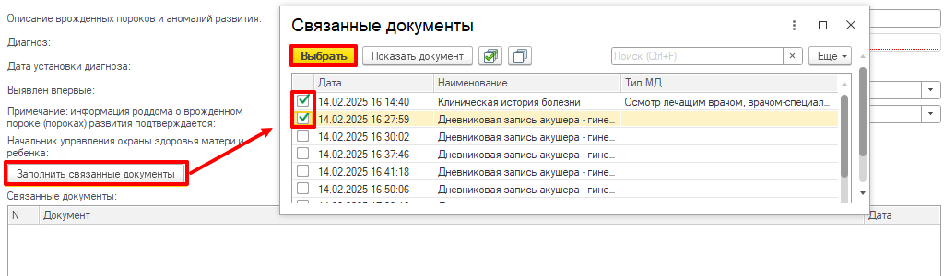
Рисунок 19 – Заполнение связанных документов
Заполнив все обязательные и необходимые поля, необходимо провести медицинский документ по кнопке «Документ готов» и подписать его ЭЦП (рис. 20). После чего будет сформирован СЭМД «Извещение на ребенка с врожденными пороками развития (CDA) Редакция 1».
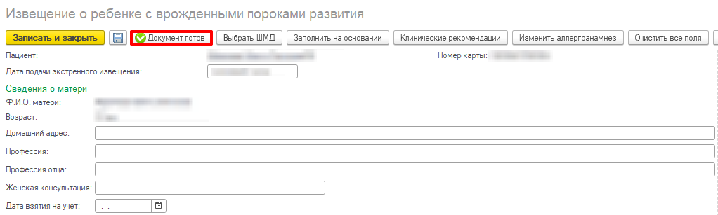
Рисунок 20 – Проведение документа «Извещение о ребенке с врожденными пороками развития»
После отработки РЗ «Федеральные веб-сервисы РЭМД. Установка статусов» сотруднику с соответствующими полномочиями в подсистеме «Медицинская организация» требуется открыть дополнительную обработку «Массовое подписание МД» и подписать документ с помощью ЭЦП МО.
Посредством РЗ «Федеральные веб-сервисы РЭМД. Установка статусов» и «Отправка заявок на регистрацию документов в РЭМД» происходит отправка сформированного СЭМД «Извещение на ребенка с врожденными пороками развития (CDA) Редакция 1» в РЭМД. При успешной регистрации СЭМД примет статус – «Зарегистрировано».
В СЭМД «Извещение на ребенка с врожденными пороками развития (CDA) Редакция 1» реализовано заполнение следующих секций:
- СЕКЦИЯ: «Сведения о документе» («Общие сведения») (обязательная секция) – поля «Примечание: информация роддома о врожденном пороке (пороках) развития подтверждается» и «Описание врожденных пороков и аномалий развития»
- СЕКЦИЯ: «Информация о пациенте» («Информация о ребенке») (обязательная секция) – данные о МО, в которой формируется извещение (блок «Сведения о медицинской организации»), поле «Состояние при рождении», поле «Близнецовость», поле «Число родившихся детей», поле «Очередность при рождении новорожденного», поле «Состояние», поле «Дата смерти», поле «Направление на аутопсию», поле «Выписан/переведен»
- СЕКЦИЯ: «Информация о матери» (обязательная) – возраст, СНИЛС, ФИО из ОДП матери, поле «Порядковый номер родов», блок «Место проживания матери во время беременности»
- СЕКЦИЯ: «Витальные параметры» (необязательная) – при наличии у пациента документа «Регистрация новорожденного» передаются показатели здоровья с 1 по 6 и 9
- СЕКЦИЯ: «Диагнозы» («Предварительный диагноз») (обязательная) – поле «Диагноз»
- СЕКЦИЯ: «Связанные документы» (необязательная) – табличная часть «Связанные документы»

